Quản lý hóa đơn bán nhập hàng

Chức năng này cho phép chủ quán, người quản lý quản lý tạo hóa đơn nhập khi nhập các nguyên liệu về cho quán , chọn một hóa đơn và tiến hành xuất thành file excel.

Hóa đơn sẽ lưu trữ các thôn tin sau: Mã hóa đơn dùng để phân biệt các hóa đơn với nhau, Ngày tạo, các nguyên liệu nhập vào cũng như giá mua của nó , tổng tiền tất cả các nguyên liệu , trạng thái.

Khi thực hiện việc nhập các nguyên liệu, người quản lý chọn tạo một hóa đơn mới, nhập mã hặc tên nguyên liệu , giá cả, số lượng , hệ thống sẽ tự động tính tổng tiền của từng nguyên liệu theo số lượng, và cộng vào tổng tiền của hóa đơn.

Sau đó, hệ thống cho phép lưu tạm để quản lý kiểm tra và chỉnh sửa nếu có sai sót và có các lựa chọn sau:

+ trở về ( có nhắc nhở lưu hoặc hủy bỏ): chọn hủy bỏ để xóa hóa đơn vừa tạo và lưu để lưu hóa đơn

+hoàn thành(hóa đơn được lưu vào csdl) : trạng thái của hóa đơn sẽ là đã nhập hàng.

+lưu tạm: mặc định trạng thái là phiếu tạm, các chức năng nhỏ hơn là : lưu, mở phiếu để chỉnh sửa , hủy bỏ, in.

Nếu trong hệ thống đã có những hóa đơn được lưu, nó sẽ được hiện thị trên màn hình, người quản lý nhấp chọn hóa đơn và tiến hành sửa, xóa.

Hơn thế nữa, sau khi nhập bạn kiểm tra thấy nguyên liệu không đảm bảo chất lượng, thấy nhu cầu qua nhỏ trong khi khối lượng nguyên liệu quá lớn, bạn có thể trả hàng và có hóa đơn trả hàng tương ứng

Với giao diện dễ nhìn, thân thiện, dễ dàng thao thác tác đối với người sử dụng.

Báo cáo.

Với chức năng này, quản lý có thể xem báo cáo về bán hàng , hàng hóa

Với báo cáo bán hàng bạn có thể chọn thời gian một cách linh hoặt thông qua một loạt các mốc thời gian mặc định như sau:

* theo ngày và tuần: hôm nay, tuần này, tuần trước
* theo tháng và quý : tháng này, tháng trước, quý này, quý trước
* theo năm: năm này, năm trước

Báo cáo theo hàng hóa sẽ hiện thị các nội dung sau: Mã hàng, tên hàng, số lượng, doanh thu theo từng sản phẩm và tổng doanh thu của tất cả.

Báo cáo bán hàng hiện thị các nội dung sau: thời gian, doanh thu theo thời gian và tổng doanh thu và được tính toán một cách cẩn thận, chính xác.

Hơn thế nữa, quản lý có thể chỉ định khoảng thời gian từ ngày bắt đầu đến ngày kết thúc để làm báo cáo ngoài việc chọn khoảng thời gian mặc định như trên.

Báo cáo được hiện thị dưới dạng file excel có thể được tải xuống hoặc in ra giấy để tiện cho việc theo dõi.

Biểu đồ usercase

Đặc tả usecase

Usecase báo cáo

|  |  |
| --- | --- |
| Use case | Nội Dung |
| Tên usecase | Báo cáo |
| Mô tả | Tính toán để báo cáo doanh thu của quán |
| Actor | Quản lý |
| Độ ưu tiên | Ưu tiên cao |
| Tiền điều kiện | Đăng nhập váo hệ thống quản lý cà phê  Tài khoán đó là của quản lý và có quyền truy cập chức năng này |
| Hậu điều kiện | Báo cáo theo yêu cầu của quản lý |
| Luồng sự kiện chính | B1: rê chuột vào chức năng báo cáo và chọn báo cáo hàng hóa  B2: hệ thống hiện thị giao diện báo cáo cho phép người dùng chọn thời gian để thực hiện việc báo cáo  B3: chọn thời gian mặc định hoặc lựa chọn thời gian tùy ý  B4: hệ thống thực hiện tính toán và hiện thị báo cáo  B5: quản lý xem được báo cáo và có thể chọn xuất thành file xcel hoặc in ra  B6: nếu quản lý chọn xuất thành file excel hoặc file PDF sau đó hệ thống sẽ tự động tải xuốn và lưu với tên file mặc định trong hệ thống  B7: nếu người dùng chọn in thì khung nhìn sẽ được in ra  B8: kết thúc |

Usecase quản lý hóa đơn nhập

Tạo hóa đơn

|  |  |
| --- | --- |
| Use case | Nội dung |
| Tên usecase | Tạo hóa đơn |
| Mô tả | Lưu trữ thông tin khi tiến hành nhập các nguyên liệu |
| Actor | Quản lý |
| Điều kiện kích hoạt | Quản lý tạo hóa đơn lưu lại để rõ ràng các khoản chi. |
| Tiền điều kiện | Đăng nhập váo hệ thống quản lý cà phê  Tài khoán đó là của quản lý và có quyền truy cập chức năng này |
| Hậu điều kiện | Hệ thống ghi nhận việc tạo hóa đơn, ghi vào cơ sở dữ liệu, hiện thị các hóa đơn đã thực hiện |
| Luồng sự kiện chính | B1: nhấn vào nút tạo hóa đơn  B2: Nhập các mã loại hoặc tên hàng hóa  B3: hệ thống kiểm tra tính hợp lệ của dữ liệu và gợi ý các mặt hàng  B4: quản lý chọn mặt hàng theo nhu cầu và xem xét và điều chỉnh số lượng, giá cả.  B5: chọn 1 trong 3 lựa chọn sau: trở về để hủy hóa đơn vừa mới tạo, hoàn thành để lưu hóa đơn và phiếu tạm để bạn có thể chỉnh sửa được  Nếu quản lý chọn trở về, hệ thống sẽ nhắc nhở thông qua hộp thoại Bạn chọn yes để hủy hóa đơn vừa tạo và no để quay về hành động trước đó  Nếu bạn chọn hoàn thành hệ thống hệ thống sẽ lưu vào database  Nếu bạn chọn lưu tạm, hệ thống sẽ hiện thị giao diện với các thông tin mà bạn đã nhập sau sau đó bạn có thể lựa chọn mở phiếu, delete,. Nếu chọn mở phiếu thì lặp lại B2.  B6: kết thúc |

Xóa hóa đơn:

|  |  |
| --- | --- |
| Use case | Nội dung |
| Tên usecase | Xóa hóa đơn |
| Mô tả | Xóa một hóa đơn nào đó |
| Actor | Quản lý |
| Điều kiện kích hoạt | Quản lý muốn xóa một hóa đơn nhập |
| Tiền điều kiện | Đăng nhập váo hệ thống quản lý cà phê  Tài khoán đó là của quản lý và có quyền truy cập chức năng này |
| Hậu điều kiện | Hệ thống ghi nhận việc xóa hóa đơn, xóa khỏi cơ sở dữ liệu, giao diện không còn hiện thị các hóa đơn đã thực hiện |
| Luồng sự kiện chính | B1: Chọn hóa đơn cần xóa trên giao diện  B2: hệ thống hiện thị các thông tin về hóa đơn  B3: quản lý chọn các chức năng xóa , xuất file  B4: nếu bạn chọn xóa đơn sẽ bị xóa.  Nếu bạn chọn xuất file hệ thống sẽ tạo 1 file excel vs tên mặc định(ChiTietMatHang-MaHD) và tải về máy tính của bạn.  B5: kết thúc |

Xuất file excel :

|  |  |
| --- | --- |
| Use case | Nội dung |
| Tên usecase | Xuất file |
| Mô tả | Export hóa đơn thành một file excel |
| Actor | Quản lý |
| Điều kiện kích hoạt | Quản lý muốn hiện thi hóa đơn nhập dưới dạng file excel và lưu về máy tính |
| Tiền điều kiện | Đăng nhập váo hệ thống quản lý cà phê  Tài khoán đó là của quản lý và có quyền truy cập chức năng này |
| Hậu điều kiện | File excel ở máy tính với tên ChiTietMatHang-MaHD |
| Luồng sự kiện chính | B1: Chọn hóa đơn cần xóa trên giao diện  B2: Nếu bạn chọn xuất file hệ thống sẽ tạo 1 file excel vs tên mặc định(ChiTietMatHang-MaHD) và tải về máy tính của bạn.  B3: kết thúc |

Biểu đồ activity

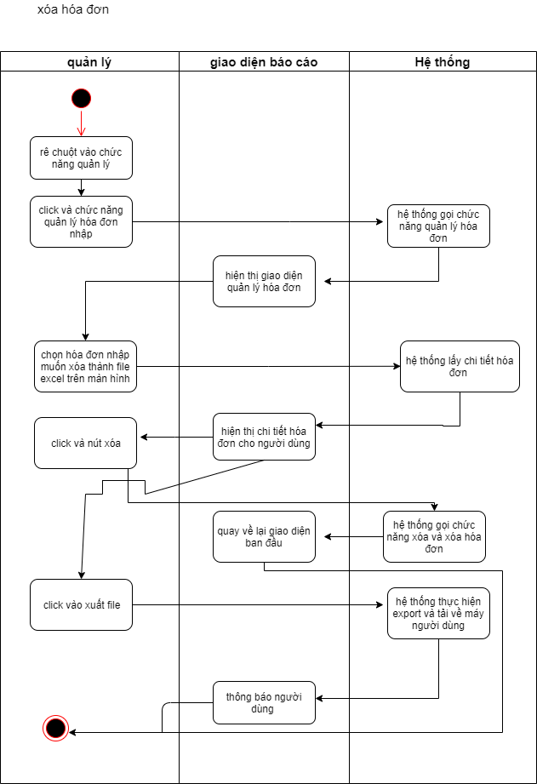

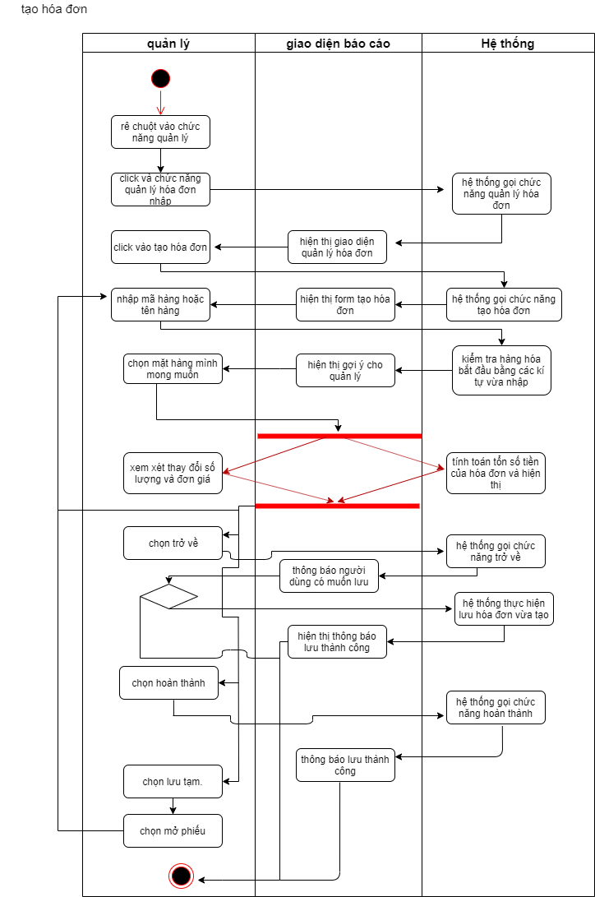

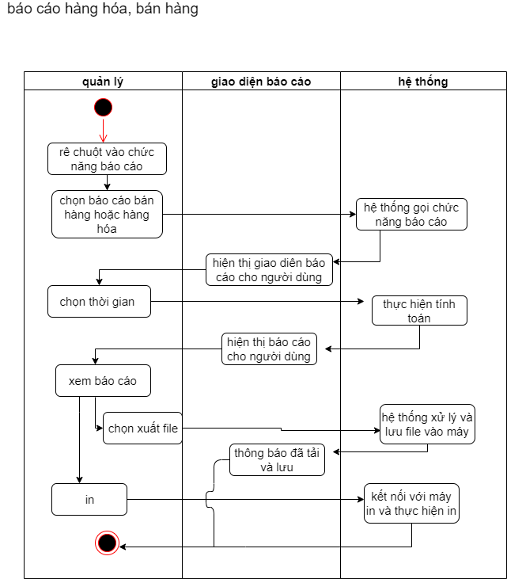 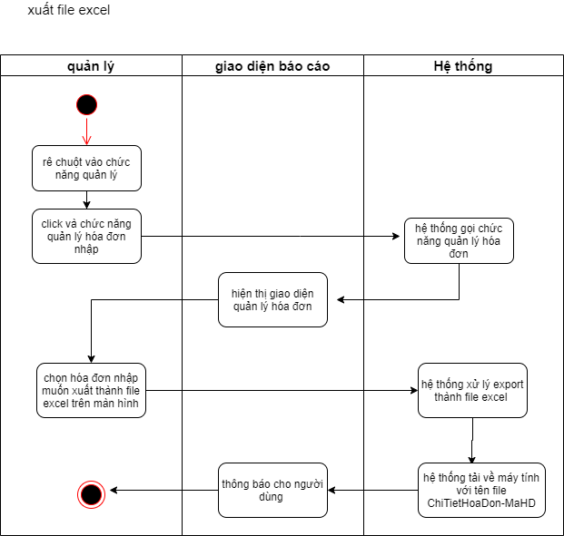

Biểu đồ tuần tự :

Tạo hóa đơn

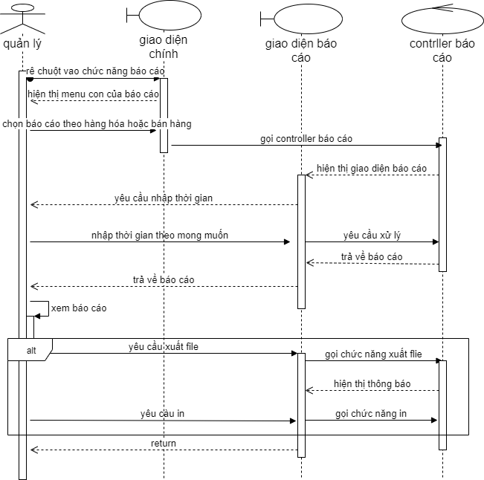

Báo cáo

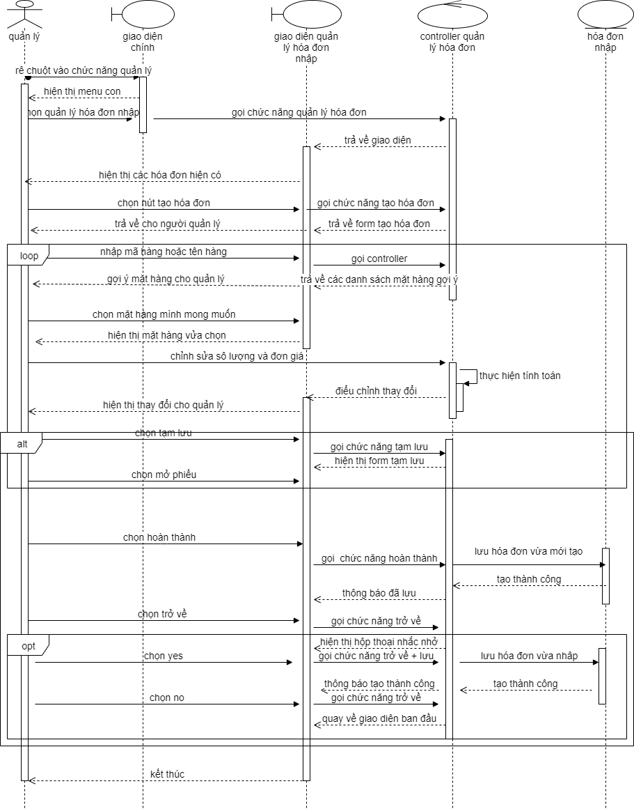

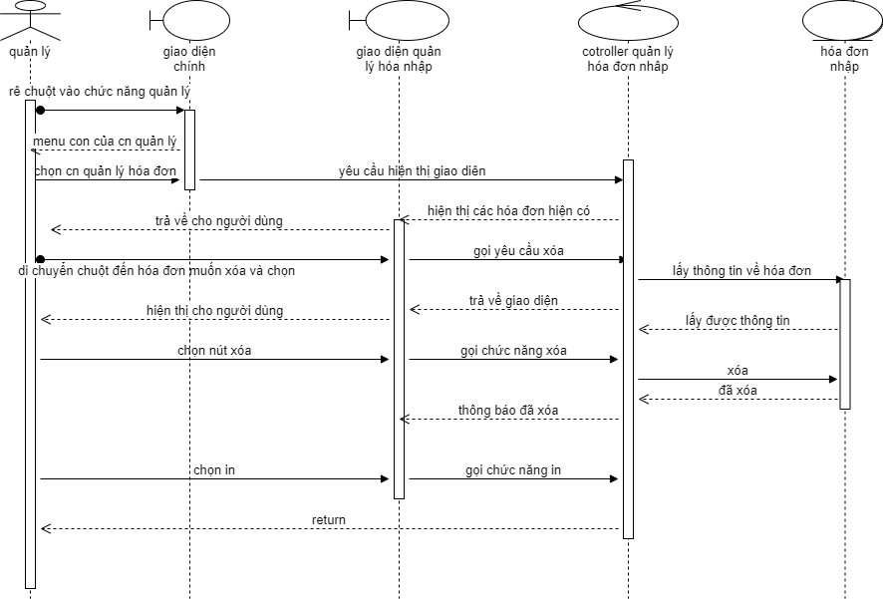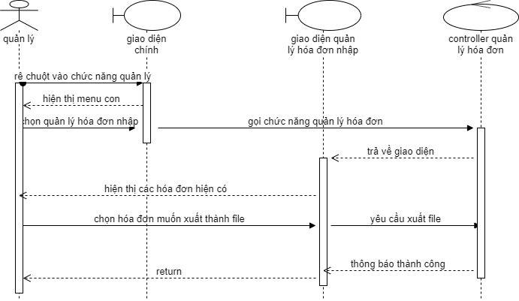

Xóa hóa đơn

Xuất thành file excel

Biểu đồ class